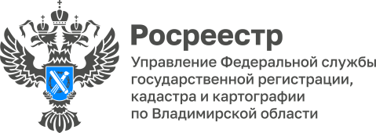

ПРЕСС-РЕЛИЗ

Управление Росреестра по Владимирской области информирует
о проведении обучающего семинара для сотрудников МФЦ

20 марта 2024 года представители Управления Росреестра по Владимирской области провели очередной обучающий семинар для сотрудников многофункциональных центров предоставления государственных и муниципальных услуг Владимирской области (МФЦ).
В рамках обучающего семинара был проведен анализ положений Федерального закона от 13.07.2015 № 218-ФЗ «О государственной регистрации недвижимости», а также до сотрудников МФЦ доведена информация об изменении законодательства в сфере предоставления сведений из Единого государственного реестра недвижимости (ЕГРН).
В ходе семинара также были проанализированы ошибки, допускаемые сотрудниками МФЦ при приеме документов на государственный кадастровый учет и государственную регистрацию прав, а также по предоставлению сведений, содержащихся в ЕГРН. Одновременно с этим были даны ответы на вопросы сотрудников МФЦ, возникающие в текущей работе.

Материал подготовлен Управлением Росреестра
по Владимирской области

Контакты для СМИ
Управление Росреестра по Владимирской области
г. Владимир, ул. Офицерская, д. 33-а
Отдел организации, мониторинга и контроля
8 (4922) 45-08-29, 45-08-26

